558. На металл падает рентгеновское излучение с длиной волны λ = 1 нм. Пренебрегая работой выхода, определить максимальную скорость Vmax фотоэлектронов.

A=0 эВ  λ=1 нм | Формула Эйнштейна для фотоэффекта: 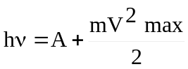, где h - постоянная Планка, ν - частота.  По определению 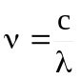, с – скорость света.  Тогда 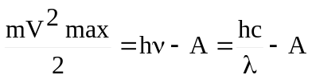.  Поэтому искомая скорость равна 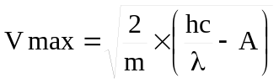.  А так как работой выхода можно пренебречь (A=0), то 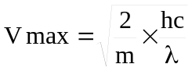  Подставляем числа  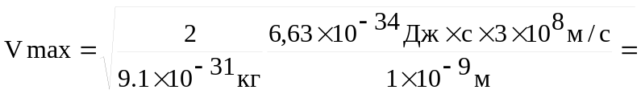  =2.09×10⁷м/с=20900км/с.
Vmax = ?

